ESCOM

“Escuela Superior de Cómputo”

Application Development for Mobile Devices

16/02/2022

Tarea 3

Button

Profesor: Cifuentes Álvarez Alejandro

Sigfrido

Grupo: 3CM16

Nombre: Santiago Pérez Carlos Augusto

Ejemplo 1.

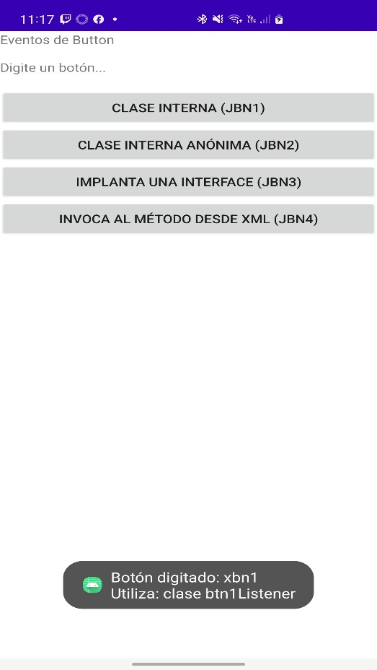 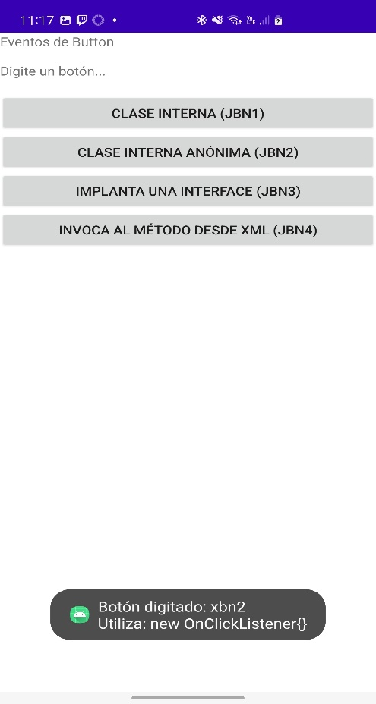

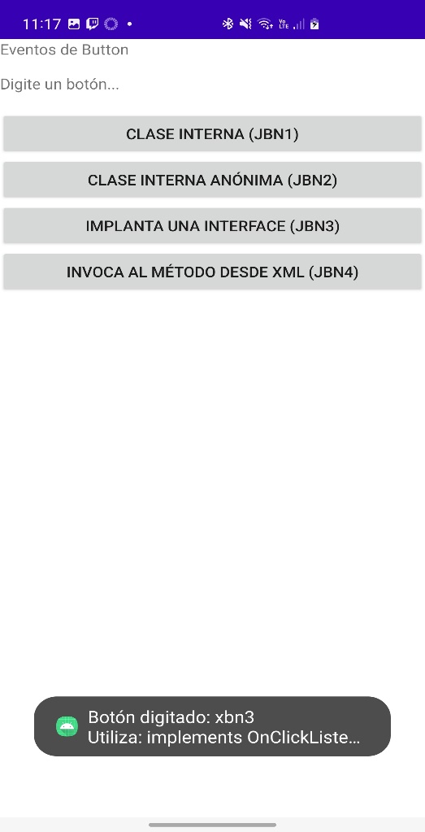 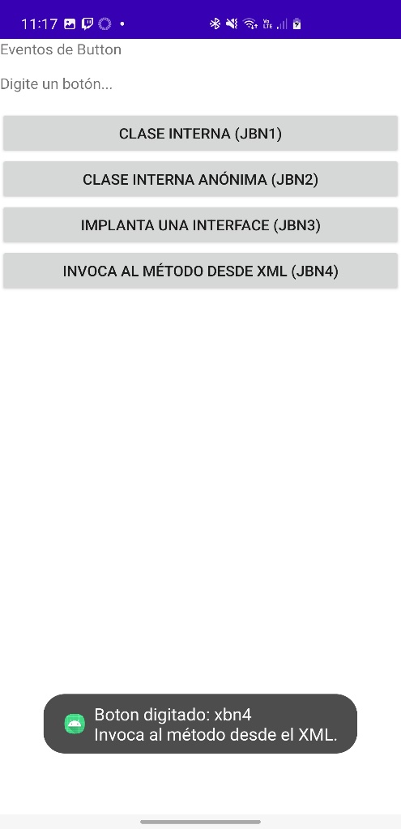

Ejemplo 2.

Ejercicio 1.